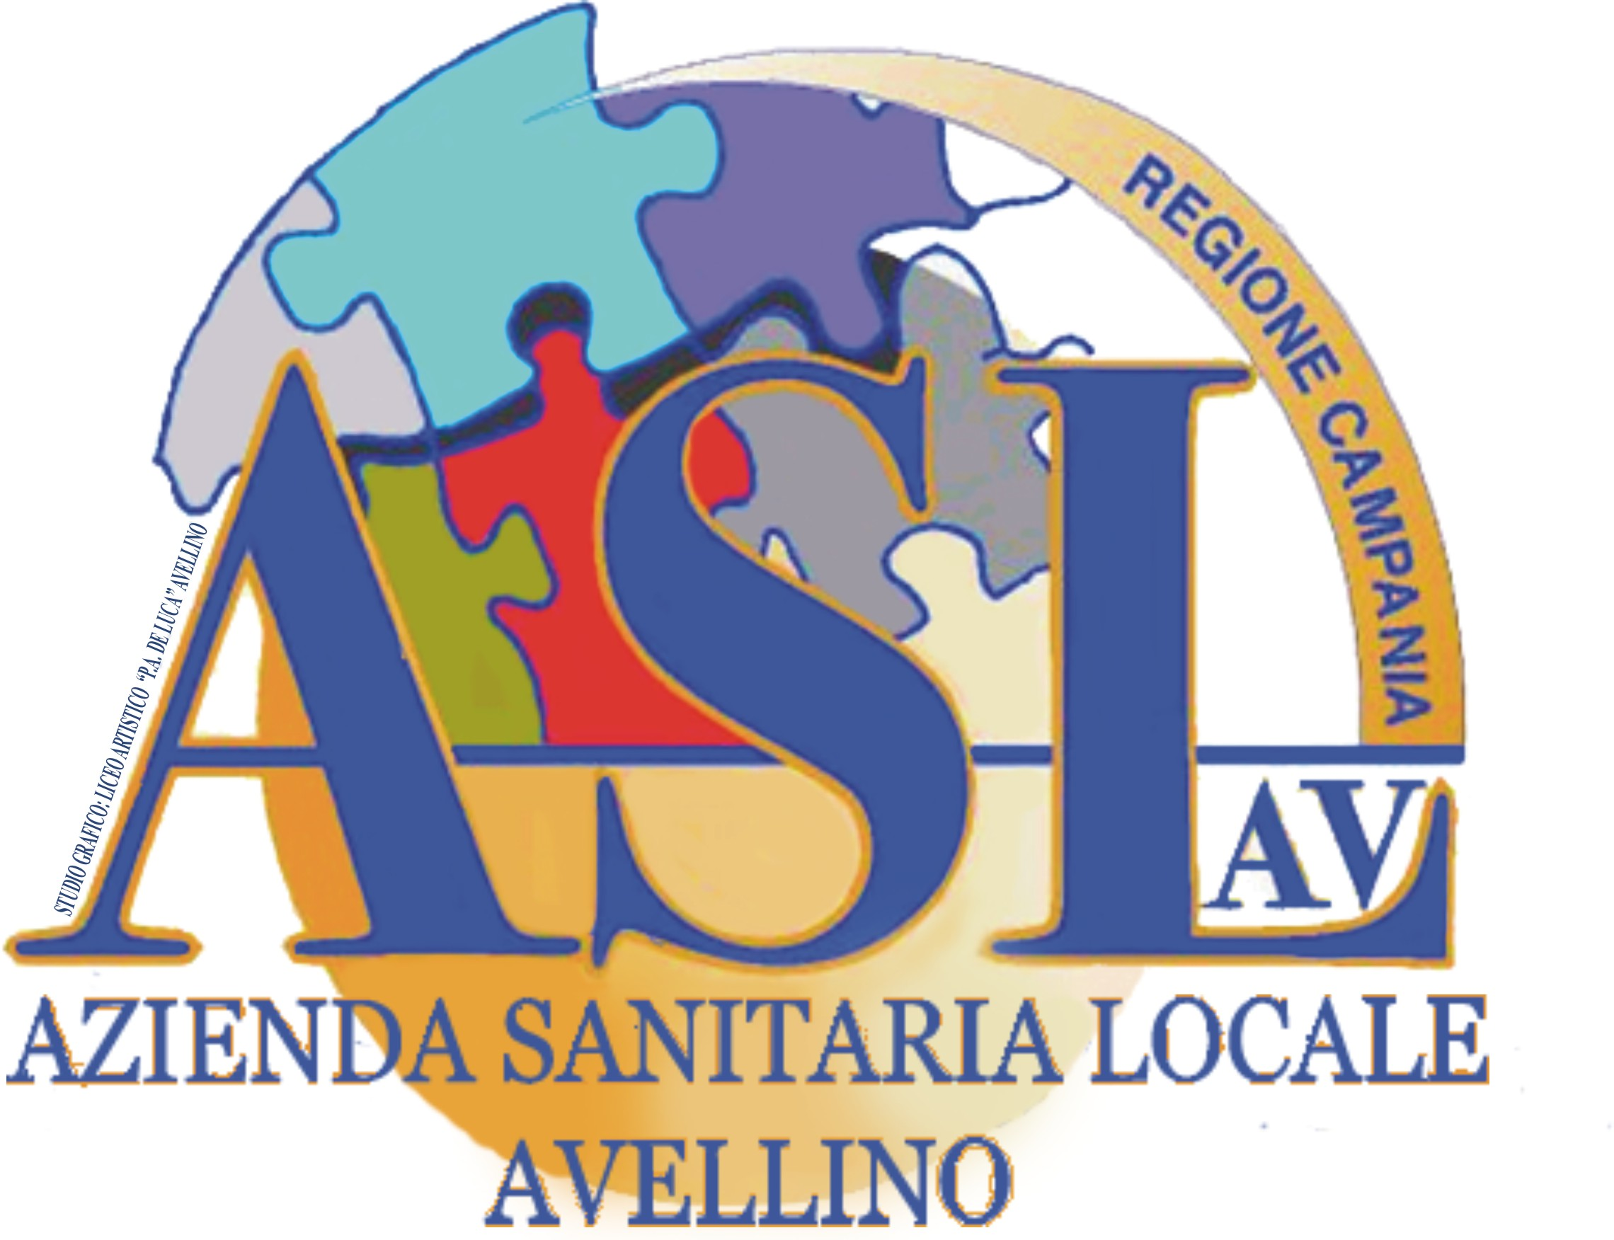
REGIONE CAMPANIA
AZIENDA SANITARIA LOCALE AVELLINO
www.aslavellino.it

Avellino,
U.O.C. Provveditorato
Via F.Iannaccone,21
83100 Avellino
Direttore f.f :avv. Raffaele Petrosino
Tel.0825/164400-2259-Fax 0825/164400-2295
provveditorato@aslavellino.it

PROCEDURA APERTA PER L’AFFIDAMENTO DELLE COPERTURE ASSICURATIVE PER INCENDIO E RISCHI ACCESSORI E FURTO/RAPINA E FURTO/RAPINA PORTAVALORI

CHIARIMENTO N. 1

STATISTICA SINISTRI
Come da comunicazione inviata dalla Compagnia UnipolSai Assicurazioni, l’estrazione sinistri non ha dato alcun risultato

DISCIPLINARE DI GARA

ART. 6.3 – REQUISITI DI CAPACITA’ ECONOMICA-FINANZIARIA
Si conferma quanto riportato nell’articolo e precisamente che i requisiti di cui alle lettere b) e c) possono essere alternativi al requisito di cui alla lettera a)

ART. 14.3 – DOCUMENTAZIONE A CORREDO E INTEGRATIVA
Si conferma quanto riportato relativamente alla modalità del pagamento dell’imposta di bollo pari a € 16,00

